# Experimentierreihe: Messung von Widerständen

1. 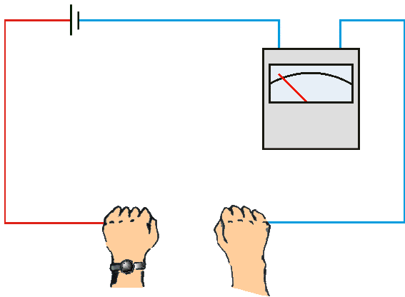Messt zwei 47Ω-Widerstände in Reihe (hintereinander geschaltet bzw. seriell geschaltet). Zeige durch eine Messung, dass sich die Widerstände addieren.
2. Messt mit 12V den Widerstand eines Menschen zwischen den Händen mit feuchten und trockenen Händen. Verwendet die grauen Amperemeter mit der Einstellung 20mA (1mA=0,001A). Der gemessene Widerstand sollte im Kilo-Ohm-Bereich (kΩ) liegen.
3. Der Widerstand eines Leiters hängt von drei Faktoren ab:

Der Länge *l*, der Querschnittschnittsfläche *A* und dem Material.

Überlege was den Widerstand größer und was den Widerstand kleiner macht und entscheide, welche Formel richtig sein muss. Streiche die anderen beiden durch:

$$R=ρ∙\frac{l}{A} R=ρ∙A∙l R=ρ∙\frac{A}{l}$$

Der spezifische Widerstand *ρ* ist die Materialkonstante. Sie hat zufällig das gleiche Formelzeichen wie die Dichte („rho“). Die Einheit des spezifischen Widerstandes ist $Ω∙\frac{{mm}^{2}}{m}$, weil die Querschnittsfläche in Quadratmillimeter angegeben wird. Für Kupfer gilt beispielsweise .

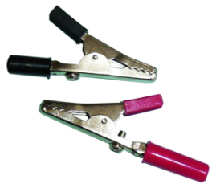

Krokodilklemmen

* 1. Stromleitungen sind aus Kupfer und haben normalerweise einen Querschnitt von 1,5mm². Berechne, welchen Widerstand ein solches 300m langes Kupferkabel hat (Ergebnis: etwas mehr als 3Ω).

Länge und Querschnittsfläche

* 1. Messt den Widerstand des 1m langen Mettaldrahtes mit den Krokodilklemmen an den Enden. Der Draht hat einen Durchmesser von 0,4mm.  
     Die Stromstärke mit gelbem Multimeter mit Bereich 10A und die Spannung mit dem grauen Multimeter als Voltmeter messen.  
     Wichtig: haltet I<0,5A und U<2V, sonst könnt ihr euch am Draht verbrennen!
     + - Da der Draht rund ist, ist der Querschnitt eine Kreisfläche. Berechnet diese Kreisfläche (Radius=halber Durchmesser).
       - Löst die obige Gleichung nach ρ auf und bestimmt den spezifischen Widerstand des Drahtes. Um welches Metall handelt es sich?

|  |  |
| --- | --- |
| Material | Spezifischer Widerstand in $Ω∙\frac{{mm}^{2}}{m}$ |
| Silber | 0,016 |
| Kupfer | 0,017 |
| Gold | 0,022 |
| Wolfram | 0,053 |
| Eisen | 0,1 |
| Konstantan | 0,5 |
| Nickel Chrom | 1,5 |